LAPORAN PRAKTIKUM
ALGORITMA DAN PEMROGRAMAN
PENGINSTALAN APLIKASI BAHASA C



OLEH

Nama : Devita Syifa Azzahraa
NIM : 221331009

PROGRAM STUDI D3 TEKNIK TELEKOMUNIKASI
JURUSAN TEKNIK ELEKTRO
POLITEKNIK NEGERI BANDUNG
2023-2024

KETERANGAN
- Judul Laporan : Penginstalan Aplikasi Bahasa C
- Tanggal Penugasan : 29 Agustus 2023
- Tanggal Pengumpulan Laporan : 5 September 2023
- Nama Praktikan : Devita Syifa Azzahraa
5. Nama Dosen : Muhamad Yamin, M.T
Taufik Irfan, S.S.T., M.T.

DAFTAR ISI
Keterangan ……………………………………………………………… 2
Daftar Isi ……………………………………………………………… 3
- Maksud dan Tujuan Praktikum ……………………………. 4
- Dasar Teori ………………………………………………… 4
- Langkah Kerja ……………………………………………. 4
- Hasil Praktikum ...…………………….…………..……….... 7
- Kesimpulan ……………..…………………………………. 9

- MAKSUD DAN TUJUAN PRAKTIKUM
Setelah melakukan praktikum mahasiswa dapat :
- Mengetahui dan mendefinisikan apa itu Bahasa C
- Mengistal Aplikasi Bahasa C yaitu Dev-C++

- DASAR TEORI
Bahasa Pemrograman C adalah sebuah bahasa pemrograman komputer yang bisa digunakan untuk membuat berbagai aplikasi (general-purpose programming language), mulai dari sistem operasi (seperti Windows atau Linux), antivirus, software pengolah gambar (image processing), hingga compiler untuk bahasa pemrograman, dimana C banyak digunakan untuk membuat bahasa pemrograman lain yang salah satunya adalah PHP.
Aplikasi Dev C++ merupakan aplikasi gratis untuk bahasa pemrograman C dan C++ dibawah lisensi General Public License (GNU). Bagi pemula aplikasi ini sangat mudah digunakan interface yang sederhana membuat pengembang dengan mudah membuat, meng-kompile dan menjalankan program dalam satu aplikasi sekaligus tanpa perlu menginstal library atau plugin tersendiri, karena sudah dilengkapi dengan DM-GCC Compiler yang merupakan bagian dari GNU Compiler Collection (GCC).

LANGKAH KERJA
- Masuk ke website sourceforge.net untuk menginstall aplikasi Dev-C++.
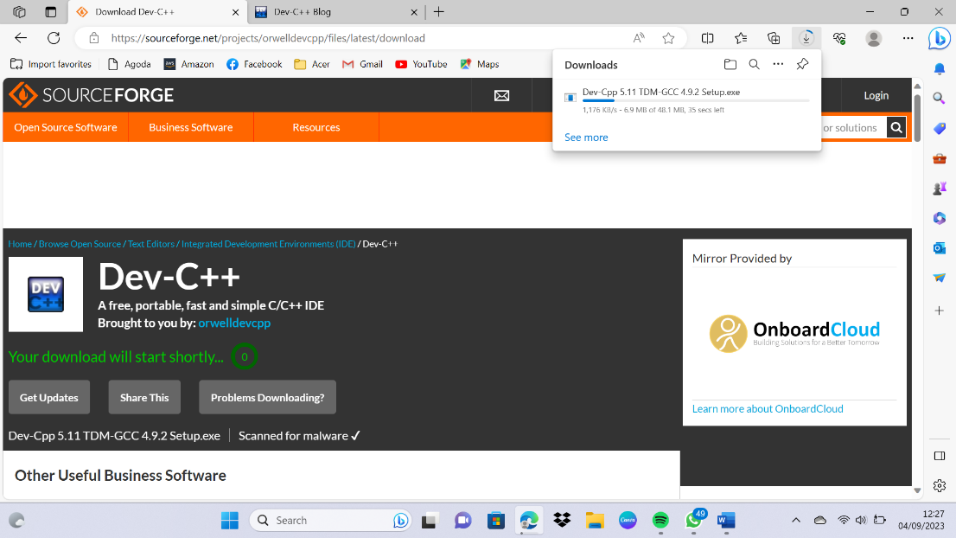

- Setelah selesai mendownload, masuk ke file manager bagian “Download” untuk menginstal aplikasi. Lalu akan ada tampilan seperti dibawah ini yang merupakan proses loading.
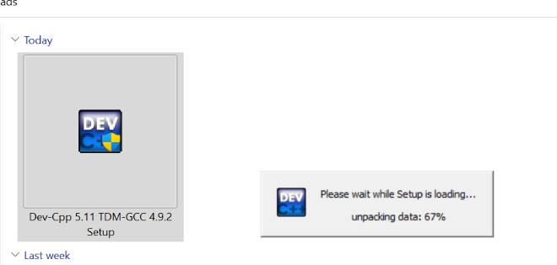

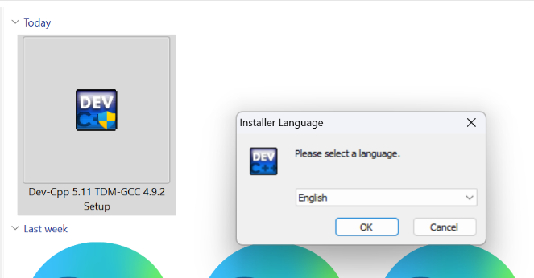
- Jika sudah selesai, klik aplikasi untuk memulai proses instalasi. Akan ada tampilan seperti gambar dibawah ini untuk memilih bahasa yang akan digunakan.

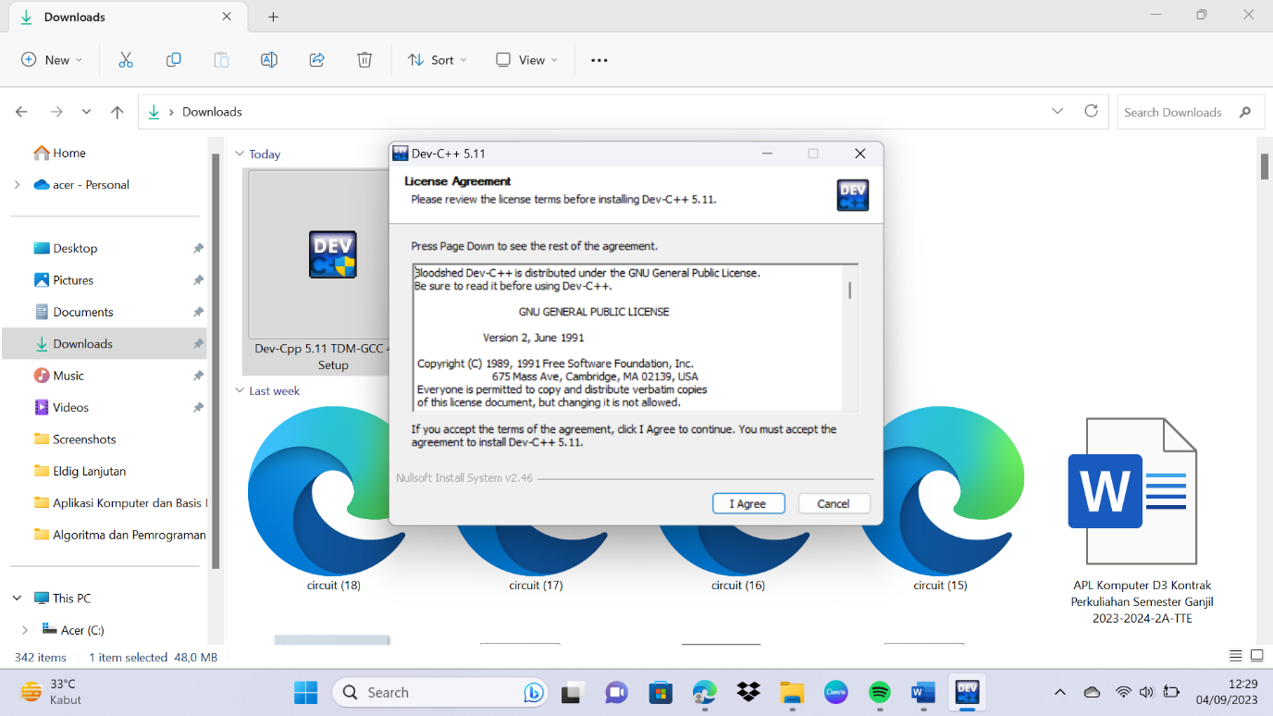
- Lalu akan ada tampilan seperti dibawah ini. Ini adalah persetujuan lisensi dan klik “I Agree”.

- Lalu masuk ke tahap yang mana komponen apa saja yang diinstal. Contoh dibawah ini adalah memilih komponen full dengan maksud menginstal semua komponen yang tersedia, kecuali fitur menghapus data konfigurasi lama.

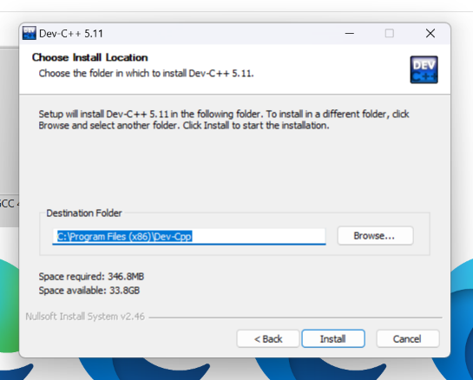
- Selanjutnya diperlukan untuk memilih lokasi penyimpanan aplikasi. Jika sudah dipilih, klik “Instal”.

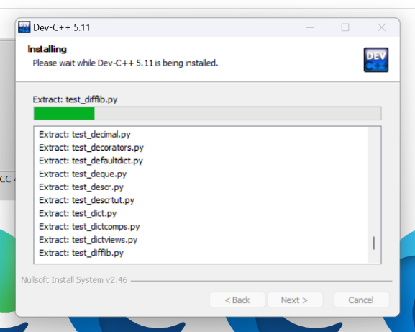
- Proses instalasi akan berjalan seperti dibawah ini. Tunggu hingga selesai.

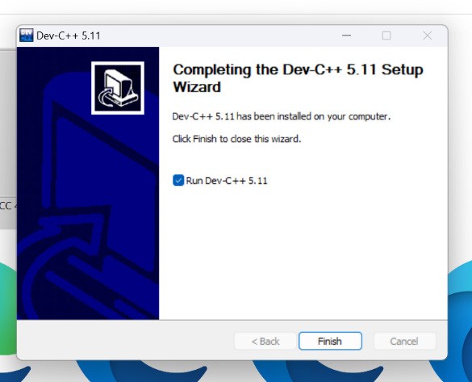
- klik finish dengan memberikan “Run Dev-C++ 5.11” centang.

- Akan ada tampilan seperti gambar dibawah ini untuk memilih bahasa, tipe font, warna, dan ikon.
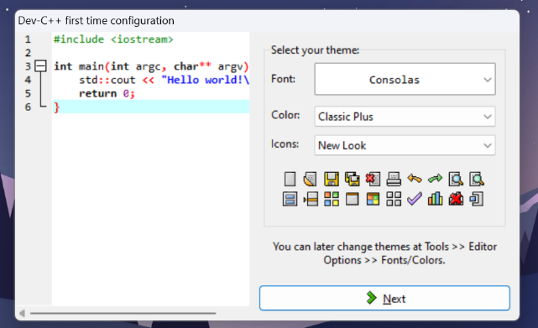
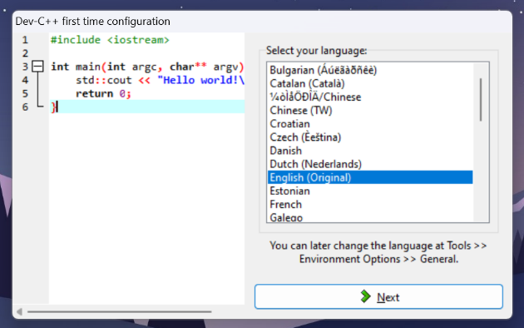

- Aplikasi siap digunakan.
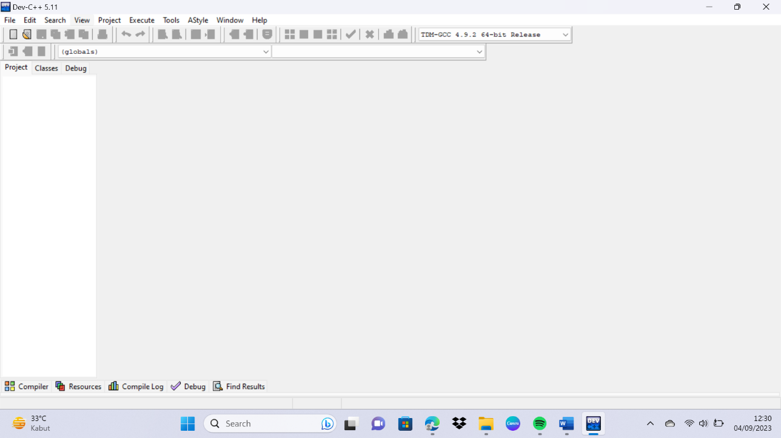

- HASIL PRAKTIKUM
Didapatkan hasil bahwa aplikasi Bahasa Pemrograman C yaitu Dev-C++ berhasil diinstall.

- KESIMPULAN
Aplikasi Dev C++ merupakan aplikasi gratis untuk bahasa pemrograman C dan C++ dibawah lisensi General Public License (GNU). Bagi pemula aplikasi ini sangat mudah digunakan interface yang sederhana membuat pengembang dengan mudah membuat, meng-kompile dan menjalankan program dalam satu aplikasi sekaligus tanpa perlu menginstal library atau plugin tersendiri, karena sudah dilengkapi dengan DM-GCC Compiler yang merupakan bagian dari GNU Compiler Collection (GCC).

